Apprentissage sur la résilience: étude de base
.  - Mali  - Principales conclusions de l'étude de référence et recommandations  - Projet «Renforcer la résilience des populations pastorales et agropastorales transfrontalières dans les zones prioritaires du Sahel»  Faits saillants  Période de collecte:  Juin 2019  Régions (communes):  Mopti (Bankass, Douentza, Koro) ; Gao (Gao, N’tillit, Tessit, Tin Hamma); Menaka (Alata, Anderamboukane, Inchinane, Tamalate, Tidermene).  Echantillonage:  1958 ménages  Méthodologie:  Méthodes quantitatives, la mesure et l'analyse de l'indice de résilience (RIMA) |  | Contexte  La région du Sahel est confrontée à des crises agropastorales récurrentes et cycliques, essentiellement dues à des sécheresses localisées et une forte variabilité climatique, exacerbées par des problèmes structurels et de détérioration de la sécurité.  Ces crises ont des conséquences dramatiques sur les moyens d’existence des populations basés sur l’agriculture et l’élevage et aggravent l’insécurité alimentaire et la malnutrition des familles.  Programme de partenariat du Réseau mondial contre les crises alimentaires  Le projet « Renforcer la résilience des populations pastorales et agropastorales transfrontalières dans les zones prioritaires du Sahel s’intègre dans le cadre de l'appui de l'Union européenne à travers le « Programme de partenariat du Réseau mondial contre les crises alimentaires ».  Le Programme couvre la région du Sahel qui fait face à des situations de crises agropastorales récurrentes d’ordre structurel et conjoncturel, aggravées par des crises agro-climatiques et sécuritaires affectant les moyens d’existence des populations basés sur l’agriculture et l’élevage avec des conséquences négatives sur la sécurité alimentaire et nutritionnelle des ménages. Le projet présente une composante régionale (Sahel G5) et des actions de terrain au Burkina Faso, Mali et Niger.  Un cadre de suivi, évaluation et apprentissage (MEL) a été établi pour les 10 projets du Programme de partenariat afin de mesurer la contribution des projets à la résilience à l'insécurité alimentaire des bénéficiaires ciblés et de contribuer à la génération de connaissances sur un ensemble de typologies d'options de réponse efficaces. Les études de référence représentent la fondation de ce cadre.  Le projet pastoral au Sahel  Les populations de la zone transfrontalière du Mali comme celles du Burkina Faso et du Niger font continuellement face à des situations de conflits entre les agriculteurs et éleveurs liés à l’accès des éleveurs aux ressources et aux dégâts agricoles causés par l’envahissement des troupeaux des éleveurs en transhumance.  Ces crises qui sont de nature structurelle et conjoncturelle sont aggravées par des chocs climatiques et des crises sécuritaires qui affectent les moyens d’existence des populations vivant essentiellement de l’agriculture et de l’élevage. Face à cette situation, le renforcement de la résilience des populations pastorales et agropastorales est une urgence absolue dans cette zone. Le projet vise à améliorer la résilience des populations pastorales et agropastorales transfrontalières pour prévenir et atténuer l’impact des risques agro-climatiques et sécuritaires sur la sécurité alimentaire.  Le projet contribuera à renforcer la résilience et la sécurité alimentaire des pasteurs et des agropasteurs du Sahel à travers l’amélioration des systèmes d’information et d’alerte précoce, le renforcement des services d’appui et la promotion des bonnes pratiques de production et de cohésion sociale.  Résultats de l’étude de référence en bref  Plus de trois ménages sur quatre sont en insécurité alimentaire dans les zones transfrontalières Est du Mali où intervient le projet. Dans cette partie du pays, les populations Gao et Ménaka ainsi que les pasteurs et agropasteurs sont les moins résilients aux sècheresses et autres chocs climatiques qui affectent le plus la sécurité alimentaire. Des données probantes montrent que construire des filets de protection sociale appropriés et doter les ménages en actifs productifs et non productifs, le tout dans une approche sensible aux conflits, est le meilleur moyen de changer rapidement cette situation.  Résultat 1 : La faible diversification des cultures et l’accès limité au marché des produits alimentaires réduisent l’accès à la nourriture et la diversification alimentaire des ménages dans les zones de Gap et Maneka, où quatre ménages sur cinq sont en situation d’insécurité alimentaire.  L’analyse de l’échelle de l’accès déterminant l’insécurité alimentaire des ménages montre que la situation d’insécurité alimentaire est très préoccupante dans les régions de Menaka, Gao et Mopti. L’analyse indique que 75 pour cent des ménages sont en situation d’insécurité alimentaire, parmi lesquels 73 pour cent sont en insécurité alimentaire sévère. Les communes Tamalate (98 pour cent), Inchinane (98 pour cent), Tidermene (94 pour cent) et N’Tillit (82 pour cent) sont les plus touchés par l’insécurité alimentaire sévère. Par ailleurs, la quasi-totalité des ménages ont une diversité alimentaire très faible dans les régions de Ménaka (91 pour cent) et Gao (73 pour cent). L’agriculture et l’élevage restent dans l’ensemble les principaux moyens de subsistance des ménages dans les zones de l’étude.  Les régions de Ménaka et Gao sont prédominés par des zones purement pastorales, ce qui rend impossible la pratique de l’agriculture. Plus de 99 pour cent et 48 pour cent des ménages n’ont pas pratiqué l’agriculture respectivement dans les régions de Ménaka et Gao durant la dernière saison agricole tandis que pour neuf ménages sur dix,l’agriculture est le principal moyen de subsistance dans la région de Mopti. Le manque de la production agricole pourrait expliquer cette situation d’insécurité alimentaire sévère dans les régions de Ménaka et Gao.  Recommandations  Les régions de Ménaka et de Gao sont spécialisées dans l’élevage transhumant tandis que les ménages de Mopti dépendent fortement de l’agriculture et de l’élevage. Il est essentiel d’investir dans le développement de la chaîne de valeur de l’élevage à travers le système de mise en marché collective des produits d’élevage afin d’accroître le revenu des ménages et promouvoir leur accessibilité à une alimentation diversifiée dans les régions de Gao et Ménaka.  La promotion de la vaccination du bétail, des systèmes fourragers et l’accessibilité à l’eau permettrait d’accroître le cheptel, réduire les pertes de bétails et par conséquent de revenu des éleveurs. Le renforcement des capacités des ménages dans la production des cultures vivrières de courte durée et maraîchères permettrait d’améliorer la situation de la sécurité alimentaire des ménages dans ces régions.  Résultat 2 : L’accès aux actifs productifs et au crédit, la diversification des cultures et le niveau d’instruction sont les principaux déterminants de la résilience des ménages.  Dans la zone transfrontalière Est du Mali, le niveau de résilience des moyens d’existence à l’insécurité alimentaire est relativement le plus faible à Gao et Ménaka ainsi que parmi les pasteurs et agropasteurs. La capacité de résilience croit rapidement selon l’accès des ménages aux filets sociaux, notamment les transferts formels et informels en nature et en espèces, au crédit et leur niveau de structuration en organisations paysannes et associations socioéconomiques.  La résilience est également plus élevée lorsque les ménages ont de meilleures dotations en actifs agricoles et non agricoles de base et, par ricochet, une meilleure production agricole et pastorale. De plus, l’analyse de résilience met également en exergue l’importance du niveau d’instruction des familles et de leurs chefs ainsi que le degré de diversification de leurs cultures au titre de leur aptitude à l’adaptation.  L’inaccessibilité des populations à d’autres services de base comme l’eau, l’hygiène et l’assainissement est un défi qui nécessite d’établir des synergies pour garantir leurs capacités à surmonter les chocs et stress qui pourraient menacer leur sécurité alimentaire.  Recommandations  Les filets sociaux constituent un moyen efficace d’améliorer la résilience des populations transfrontalières du Mali en même temps que la constitution de groupes socioéconomiques structurés. L’effet serait démultiplié si ces transferts concernaient des actifs productifs qui faciliteraient, en outre, la diversification de la production agro-pastorale. Cela vaut aussi pour les actifs non productifs qui favoriseraient, par exemple, l’accès aux informations agropastorales vitales dans le contexte sahélien.  L’accès aux services sociaux de base est un autre aspect sur lequel des efforts devront être déployés, en étroite collaboration avec les acteurs impliqués dans le domaine de l’alphabétisation et de l’éducation ainsi que des services de base liés à l’eau, l’hygiène et l’assainissement.  Résultat 3 : La sécheresse réduit l'accès aux ressources naturelles vitales, ce qui entraîne une aggravation des litiges et des conflits locaux.  Les personnes interrogées dans toutes les régions ont été fortement touchées par la sécheresse au cours des 12 mois précédant les entretiens : 30 pour cent ont été touchées à Mopti, 22 pour cent à Gao, et 18 pour cent à Ménaka. La sécheresse est liée d’une façon cyclique aux autres principaux chocs subis par les répondants : la mort du bétail (16 pour cent et 20 pour cent) et les prix élevés des intrants (16 pour cent et 20 pour cent) ont été notés à Gao et Ménaka respectivement, tandis que les conflits violents pour 18 pour cent et 21 pour cent des répondants à Mopti et Ménaka.  Les répondants ont cité, comme principales causes des conflits, l'accès aux points d'eau (37 pour cent), la divagation du bétail (25 pour cent) et l'accès à la terre (23 pour cent). Pour faire face à ces chocs et tensions sociales, les répondants ont recours à des stratégies d’adaptation telles que l'épuisement des économies, la réduction de la consommation alimentaire et la migration urbaine.  Recommandations  Pour assurer une bonne compréhension du contexte et minimiser les effets négatifs que l'intervention peut avoir, il est nécessaire de mener une analyse de contexte pour assurer une programmation qui soit sensible aux conflits.  L'analyse de contexte permet d'identifier les principaux moteurs de conflits, les principales parties prenantes ainsi que les moteurs de paix, pour identifier quels points d'entrées ou quelles activités peuvent contribuer à la résolution de conflits et à la paix locale.  Dans le contexte de la zone de l’étude, les causes principales de conflits portent sur l'accès aux points d'eau, la divagation du bétail et l'accès à la terre ; par conséquent il est nécessaire de porter l'attention sur les structures de gouvernance locales. Plus précisément, de renforcer les institutions et la capacité de résolution de conflits déjà existants (concernant l'accès aux ressources naturelles) - autant en termes de structures institutionnelles qu’en termes de capacités humaines - pour assurer une gestion équitable et juste de l'accès à la terre et aux points d'eaux.  Réseau mondial contre les crises alimentaires  Le Réseau mondial contre les crises alimentaires a été lancé en 2016 à l’occasion du Sommet mondial sur l’action humanitaire par l’Union européenne, la FAO et le Programme alimentaire mondial (PAM) dans le but de s’attaquer aux causes profondes des crises alimentaires par le biais d’analyses et de connaissances partagées et d’une coordination renforcée des réponses fondées sur des données factuelles tout au long du nexus humanitaire-développement.  Il s’agit d’une plate-forme mondiale visant à influer sur les décisions en matière de sécurité alimentaire et de nutrition en établissant et en consolidant des partenariats aux niveaux national, régional et mondial; en partageant des données et des analyses; en définissant des approches novatrices; en surveillant les progrès accomplis vers une meilleure sécurité alimentaire.  Le plaidoyer et la coordination fondés sur des données probantes sont au coeur du travail du Réseau en vue de soutenir la sécurité alimentaire et nutritionnelle dans les contextes menacés de crises alimentaires dans le but d’éradiquer la faim et la malnutrition d’ici 2030.  Plus d'informations à:  http://www.fightfoodcrises.net/  Assurer ainsi une participation de toutes les parties prenantes dans ces discussions et prises de décisions est essentiel en ce que cela permettrait que toutes les parties aient une voix et que leurs préoccupations soient prises en compte.  Les forums techniques tels que les champs écoles agropastoraux et les Clubs Dimitra peuvent jouer un double rôle en relevant les défis productifs et en identifiant les possibilités de génération de revenus, tout en facilitant un dialogue constructif et en renforçant la confiance entre les membres.  De plus, ces structures peuvent contribuer à améliorer les capacités de collaboration intra et intercommunautaire et, par conséquent, à établir les conditions d'une résolution pacifique des différends et des conflits localisés. Des coalitions et partenariats entre les acteurs de la sécurité alimentaire, les structures de gouvernance locales et les partenaires de la construction de la paix locales pourraient aider à établir ces groupes, à faciliter le dialogue et, à terme, lier les organisations paysannes aux processus vers une paix durable.
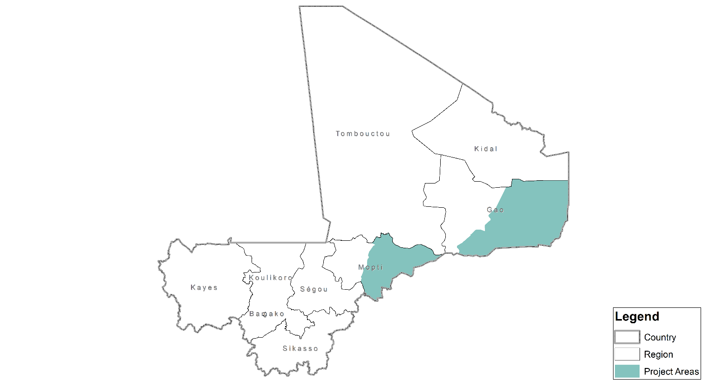

Fig. 1 Domaines de mise en œuvre du projet

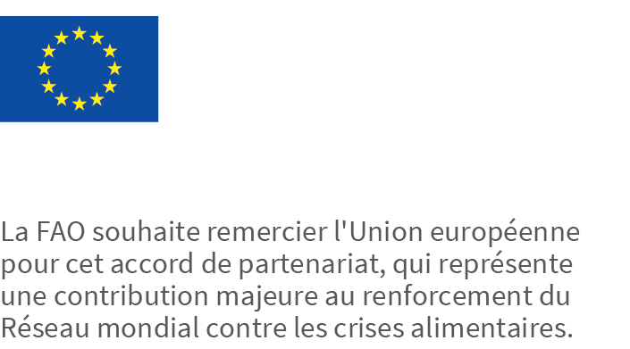
Contact
M.Pierre Vauthier
Représentant adjoint de la FAO au Mali

Programme de partenariat du Réseau mondial contre les crises alimentaires
http://www.fao.org/europeanunion/eu-projects/gnafc/fr/

Comptes Twitter:
@FAOemergencies
@fightfoodcrises
#fightfoodcrises

